Livrable :
Décisions prises :

Communication sans fil :

Pour Hearthstone, il est nécessaire de connecter les appareils en wifi. Il faut accéder à battle.net pour pouvoir jouer au jeux Blizzard. C'est pour cette raison que nous avons choisi d'utiliser un point d'accés car contrairement à une topologie ad hoc, il nous permet d'acceder au world wide web.

Débit nécessaire :

Le jeu nécessite une connexion haut débit, soit 512 Kbit/s minimum dans le cas de la législation française. Ayant 48 joueurs pour Hearthstone nous pouvons faire le calcul suivant :

48 * 512 = 24576 Kbit/s soit 24.5 Mbit/s

Il faudra donc un débit délivré de 25 Mbit/s

Choix du type de câblage :

Pour League of Legends, PUBG, Rocket League, nous avons besoin de câbles ethernet. Il existe différents types de câbles ethernet mais nous en utiliserons que 2. Pour relier les PC aux switchs, nous allons utiliser les cables ethernet 4E car ils permettent un débit de 10Mbit/s, ce qui est suffisant pour que chaque joueur est une connexion haut débit. Cependant pour relier les switchs au routeur, nous aurons besoin de cables fast ethernet 5E. Ces derniers permettent de délivrer un débit de 100Mbit/s contrairement aux câbles ethernet 4E qui eux ne seraient pas suffisant.
Il répond à des normes plus élevées de transmission de données que le câble Cat 5. Il a presque entièrement remplacé le Cat 5 dans les nouvelles installations. Il peut effectuer le transfert des données à 1000 Mpbs et est idéal pour le gigabit Ethernet.

Distribution électrique :

La distribution électrique doit couvrir l'ensemble des appareil de la LAN. Nous allons prendre le cas hypothétique où la plus grosse consomation en puissance électrique est demandé. Dans cette situation chaque joueur amméne un PC fixe. Nous devons prendre en compte la tour et l'écran du PC.

Tour PC fixe = 350W
Ecran PC = 30W

En prennant l'idée que tout les joueurs soient connectés en même temps :

504 * 380 = 191 520W

Puissance délivrée = 630A
Tension délivrée = 220V

P = U * I
= 220 * 630
= 138 600W

Dans la situation où tout les joueurs sont connecté en même temps l'intensité fournis n'est pas suffisante.

I = P / U
= 191 520 / 220
= 870

Il nous faudrait donc une intensité de 870A. Cependant cela serait uniquement dans le cas où tous jouerait en même temps. Cependant, les jeux ne se dérouleront pas tous en même temps et dans cette situation, les 630A seront largement suffisants.

Topologies choisies :
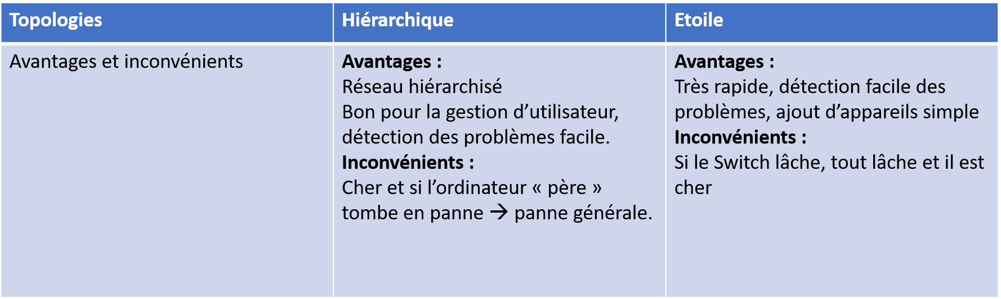
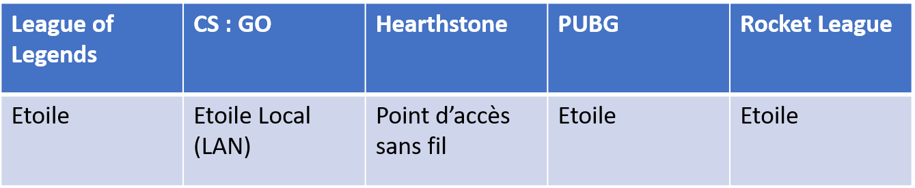

Devis/Budget :
On a quantifié le matériel de connexion afin d’avoir une idée du budget nécessaire à la mise en place du projet.
Ainsi nous avons choisi une quantité importante (+ de 500) de câbles Ethernet de taille variant entre 5m et 30 m.
De plus, afin de pouvoir donner accès à Internet aux joueurs en ayant besoin, on a sélectionné différents commutateurs variables en nombre de ports Ethernet pour avoir une rentabilité maximale de place et de câbles. (Grand nombre de switch à 24 ports, quelques-uns à 48, 16 et 8 ports). On a également ajouté un serveur qui servirai à l’interconnexion entre les joueurs de Counter Strike : GO et celui-ci ne sera pas relié à Internet.

Pour assurer la sécurité physique, on à décider de commander une longueur importante de gaine de protection des câbles car on a pu avoir une remise au vu de la grande quantité d’achat. (+ de 1600 m). De plus, les commutateurs et autres branchements sont protégés par des barrières de foule que nous avons pu louer pour le week-end à un prix très raisonnable.

Exposants :

Pour les Exposants, nous avons cherché parmi des exposants connus car allant régulièrement dans des conventions en tant qu’exposants et nous avons essayé de rassembler des associations et vendeurs de cultures différentes pour convenir à un maximum de visiteurs. Ainsi plusieurs stands sont basés sur les cultures japonaises, asiatiques, « geek », et des restaurants seront à disposition des visiteurs et joueurs.

